Guía N° 3

“GRAFOMOTRICIDAD”

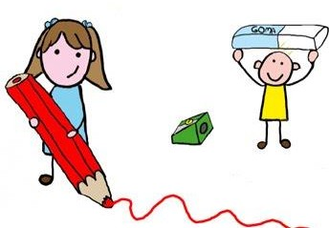
Dimensiones: corporal. Competencia: comunicativa. Actividades rectoras: literatura. Propósito.
3. Las niñas y los niños son comunicadores activos de sus ideas, sentimientos y
emociones; expresan, imaginan y representan su realidad.

DBA.

https://sites.google.com/site/grafounip0 7/estrategias-para-el-desarrollo-de-la- grafomotricidad

2. Expresa ideas, intereses y emociones a través de sus propias grafías y formas semejantes a las letras convencionales en formatos con diferentes intenciones comunicativas.

Indicadores.
Conceptual.
Interactúo con diversos tipos de textos (con solo imágenes, solo texto y mixtos), y en diferentes formatos, para comprender los mensajes sociales, con mediación y cooperación de mi profesor(a) o cuidadores.

Procedimental.
Utilizo el lenguaje gráfico, para expresar sentimientos y la comprensión de mis saberes

Actitudinal.
Reconozco la importancia de escuchar a los demás y respetar sus ideas y sentimientos.

ACTIVIDAD BÁSICA.

TRABAJO GRUPAL

1. En el patio encontraremos una serie de líneas que debemos atravesar con los pies, sin salirnos de los límites. Lo haremos ordenadamente y con cuidado, para lograr cruzar el camino trazado.

2. Nos organizamos en grupos de cinco estudiantes, observamos las imágenes entregadas y escuchamos atentamente las instrucciones del padrino.

Colocamos los materiales (piedras, palos, tapas, papel, lana) siguiendo la trayectoria del dibujo.

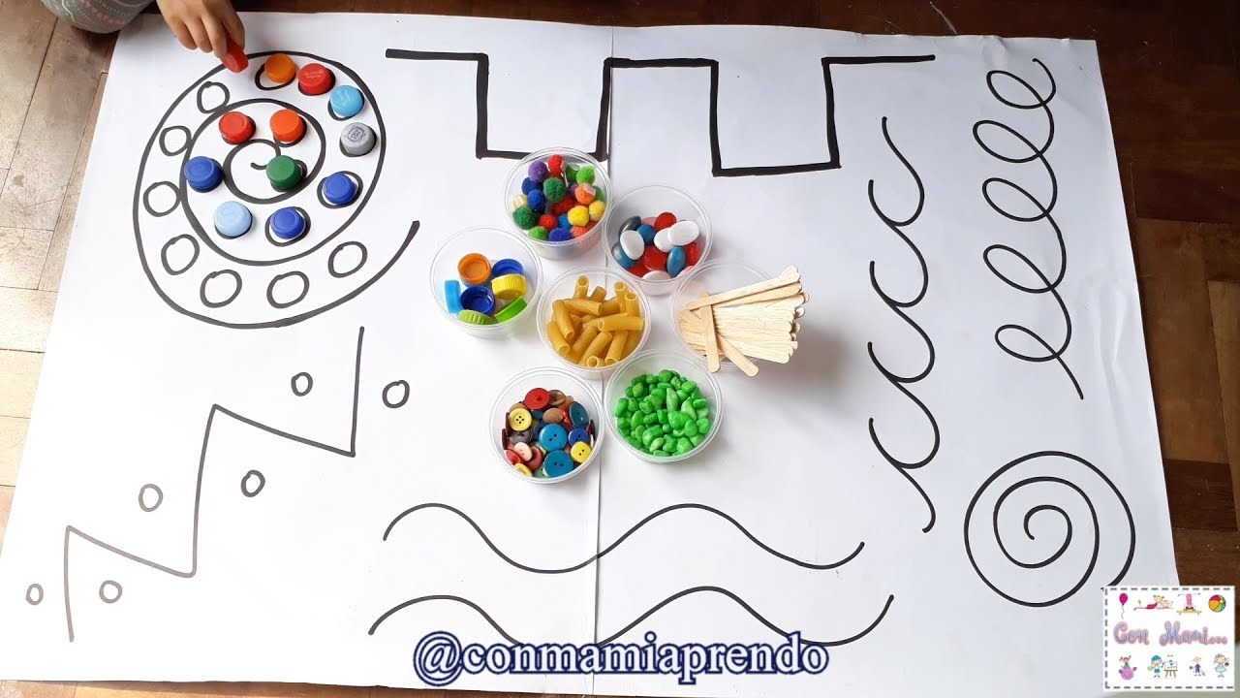

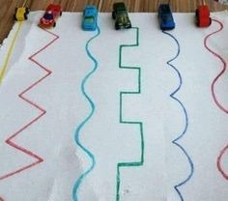
Participamos activamente del juego “siguiendo la línea”.

En un pliego de papel bond, estarán dibujadas diferentes líneas por las cuales los niños deberán competir con carritos, los cuales serán pedidos con anticipación a los estudiantes, aprenderán diferentes trazos de forma divertida.

TRABAJO DIRIGIDO.
  - Realizo los siguientes laberintos, marcando el recorrido correcto para que los personajes logren encontrar la salida.

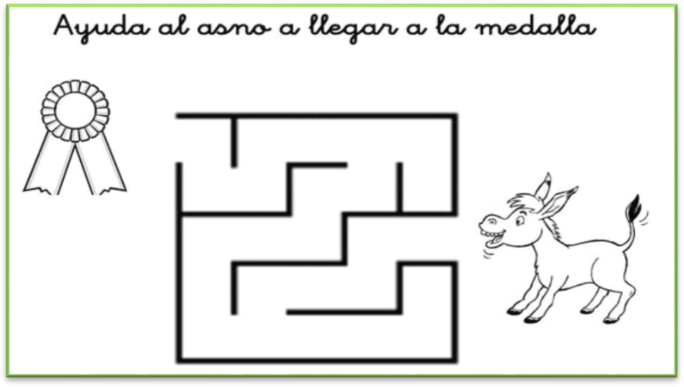
Laberinto 1.

Laberinto 2

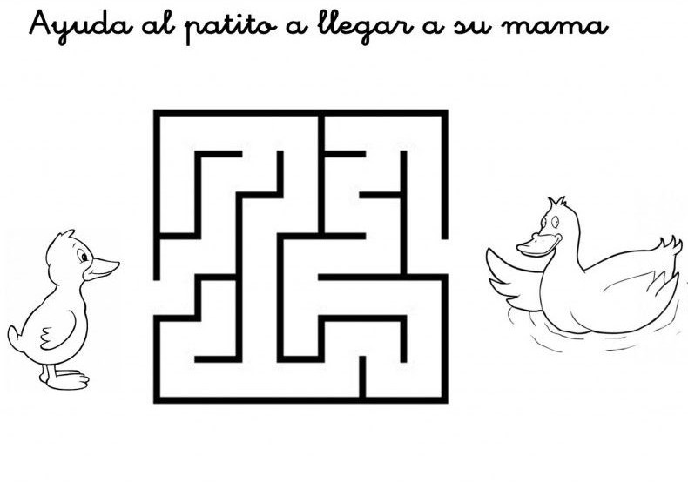

https://www.pinterest.es/pin/ 816066394952348419/https:
//nowtrend.us/

Laberinto 3.
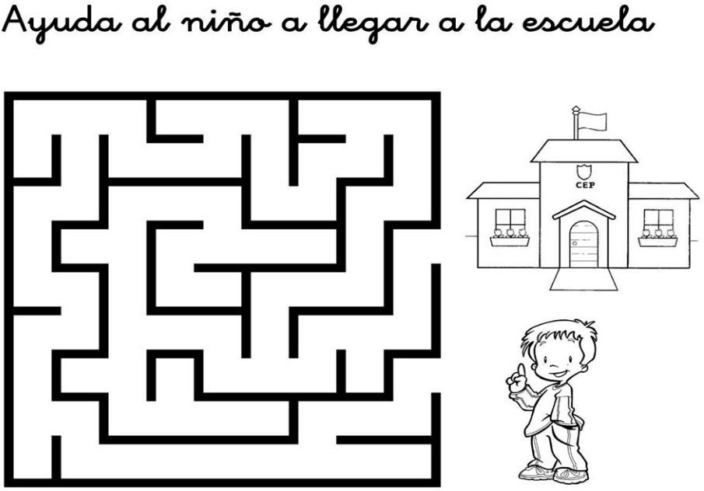

  - Con la ayuda del padrino revisamos nuevamente el camino correcto, rellenando con bolitas de papel rasgado.
  - Respondo las siguientes preguntas:

    - ¿Encontré la salida fácilmente?
    - ¿Qué dificultades se me presentaron?
    - ¿Qué necesité para resolver los laberintos de manera correcta?

CUENTO PEDAGÓGICO.

TRABAJO DIRIGIDO.
  - Con la ayuda del padrino, observo las siguientes imágenes que contienen líneas rectas, onduladas y quebradas.

/

Líneas rectas

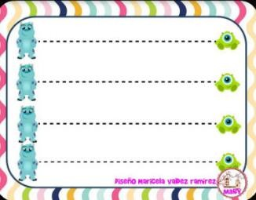
Líneas onduladas.
lion

Líneas

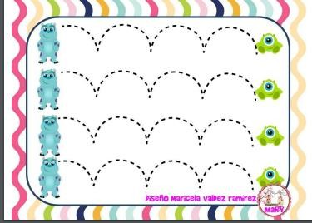

Líneas quebradas.
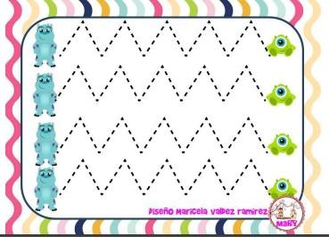

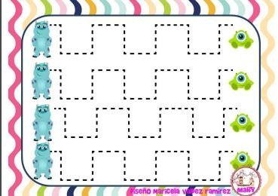
https://www.imageneseducativas.com/wp-content/uploads/2016/03/Librito-de-motricidad-Fina-PDF.pdf

  - Entonamos la canción: Líneas curvas, al tiempo que realizamos el dibujo de líneas curvas en una hoja de papel.

Y las olas que van, Y las olas que vienen,
Y las olas que van,
De abajo hacia arriba y de arriba hacia abajo.

Me encanta ir a la playa, Y con las olas jugar,
¡Son muy divertidas!, Usaré las líneas curvas, Para las olas dibujar,
¡A dibujar!

Y las olas que van, Y las olas que vienen,
Y las olas que van,
De abajo hacia arriba y de arriba hacia abajo.

Dibujo hacia la derecha, Sin levantar la mano, El lápiz voy inclinando,
Disfrutando las olas del mar,
¡Sí!
Y las olas que van, Y las olas que vienen, Las olas son líneas,
Son líneas curvas,
¡Curvas!,
Y las olas que van, Y las olas que vienen.

Link de la canción
https://www.youtube.com/watch?v=xdSFn9XtY_s

Link diferentes líneas

https://www.youtube.com/watch?v=kR-4tyRsQ1c

  - Observamos dibujos de la naturaleza que tienen forma de líneas.

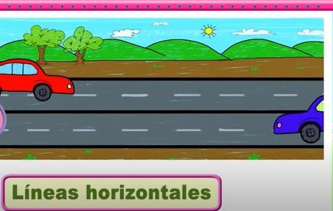
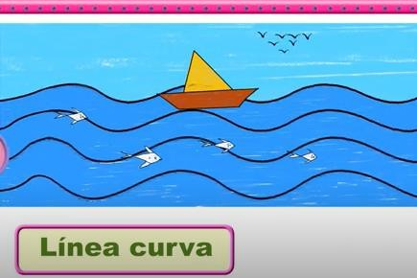
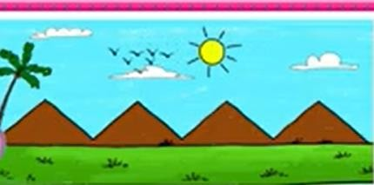
Carretera.
Las olas del mar.
Línea quebrada.
Las montañas

  - Observamos objetos de nuestro entorno que tengan forma de línea recta, línea curva o líneas quebradas y las dibujamos en nuestro cuaderno.

ACTIVIDAD DE PRÁCTICA.

TRABAJO DIRIGIDO.
  - Con la ayuda del padrino observo y resuelvo las siguientes fichas.
  - Debo pasar el lápiz por encima de la forma que tienen las líneas observadas.

Ficha líneas curvas.

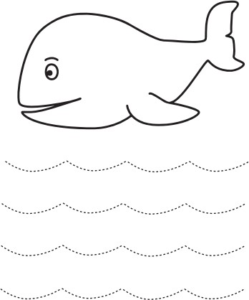

Ficha líneas rectas.

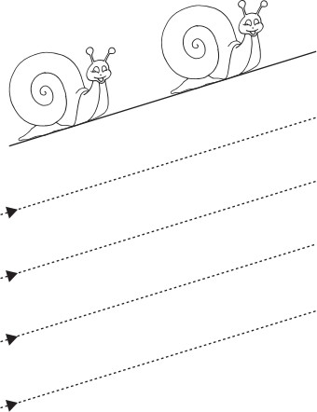

Ficha líneas quebradas.

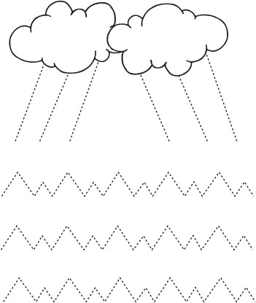

Cuadernillo de grafomotricidad.pdf

  - Completo las líneas que me indica la imagen, para completar la mariposa.

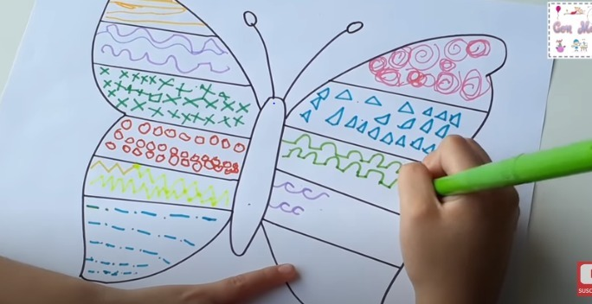

D ACTIVIDAD DE APLICACIÓN.

TRABAJO CON MIS PADRES.
- Con la ayuda de mis padres observo y coloreo las siguientes imágenes de grafomotricidad.
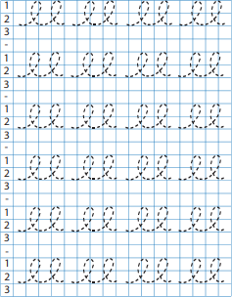
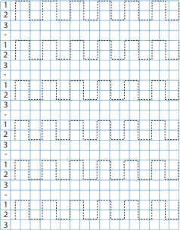

- Socializo la actividad con mi profesor en las actividades de conjunto.

EVALUACIÓN.

  - Con la ayuda de mi profesor valoro mis aprendizajes.

  - Encierro con un círculo la carita con la cual identifico el trabajo realizado.

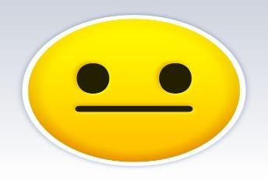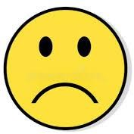

https://www.pinterest.com.mx/pin/550494754423203898/
https://www.istockphoto.com/es/ vector/cara-seria-emoji- emoticon-gm1258962037- 369013582
ww.facebook.com/crecerenfamilia.online/photos/-pintar- una-carita-triste-cuando-un-peque-se-ha-equivocado- no-es-acertado-pintar/156786336009926/

Referencias bibliográficas.

MINISTERIO DE EDUCACIÓN NACIONAL BOGOTÁ, COLOMBIA 2016.
Derechos básicos de aprendizaje. Transición.

Cuadernillo de grafomotricidad.pdf
https://www.youtube.com/watch?v=xdSFn9XtY_s
Estudio y adaptación de guía.

